**ЛАБОРАТОРИЙН АЖИЛ №15**

БҮЛЭГЛЭЛТ АШИГЛАН ТООЦООЛОЛ ХИЙХ

***Зорилго:*** *GROUP BY нөөц үгийн тусламжтайгаар бичлэгүүдийг бүлэглээж харуулах, бүлэг дээр үйлдэл хийх, бүлэглэлт дотор нөхцөл шалгах боломж бүрдүүлж өгдөг HAVING ашиглах чадвар эзэмшинэ.*

**GROUP BY**: Жишээ нь системд нийт 100 000 удаагийн баримт бүртгэгдсэн бөгөөд үүнээс “хурд хэтрүүлсэн” зөрчил хэд, “улаан гэрлээр уулзвар нэвтэрсэн” зөрчил хэдэн удаа бүртгэгдсэн г.м зөрчлийн төрөл бүрээр тоолох даалгавар байсан гэж үзье. Тиймээс бүх бичлэгээ зөрчлийн төрлөөр нь бүлэглэж ангилаад бүлэгт бүрт хэдэн зөрчил байгааг тоолох шаардлагатай болно. Иймээс бид зөрчийн нэр бүхий талбараар нь бүлэглэх үйлдэл хийнэ.

**HAVING**: Нөхцөл шалгахад ашигладаг хэдий ч WHERE-с ялгаатай нь бичлэгүүдийг бүлгүүдэд хуваагаад нөхцлийг бичлэг тус бүрт биш, тэдгээр тус бүрээр шаардаж, шаардлага хангасан бүлгүүдийг харуулна. Бүлэглэж байгаа учир GROUP BY хамт ашиглагдана.

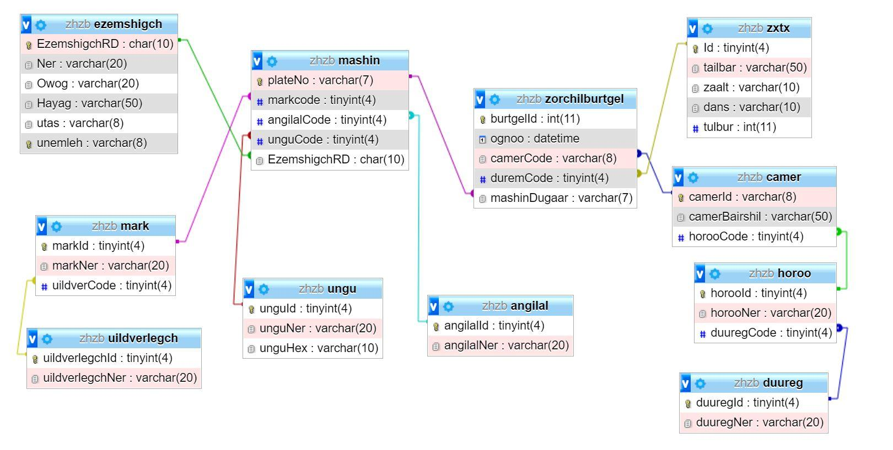

**ГҮЙЦЭТГЭХ АРГАЧЛАЛ:**

*Жишээ12.1: Зөрчил гаргасан машин бүрийн гаргасан зөрчлийг тоолж харуулъя.*

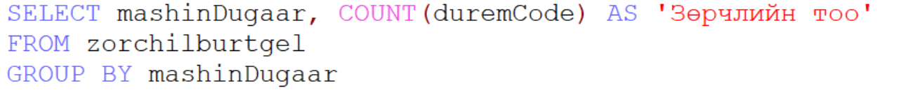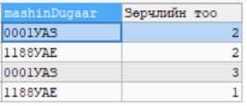

*Жишээ12.2: 2 буюу түүнээс олон зөрчил гаргасан машины дугаарыг гаргасан зөрчлийн тоотой харуулъя.*

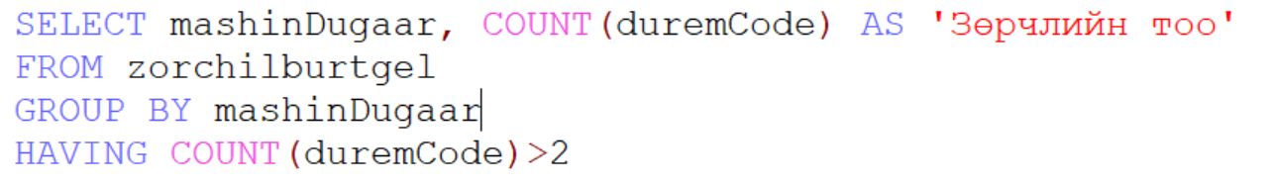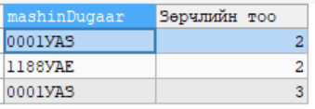

*Жишээ12.3: Хоногт дунджаар хичнээн зөрчил бүртгэгдэж байгааг харуулна уу? Өдөр тутам олон тооны зөрчил бүртгэгддэг учир өдөр өдрөөр нь бүлэглэж тоолсны дараа тэдгээрийн дунджийг олох дараах асуулгын үр дүнд гарсан ‘ТОО’ баганаас дунджийг олно гэж төсөөлөгдөж байна.*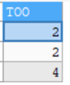

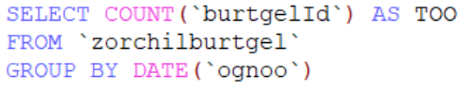

Харин гэж бичвэл дотор байгаа функц эхэлж ажиллаад, түүний үр дүн дээр гадна талын функц ажиллах зарчимтай. Гэвч эдгээр функцүүдийг давхар ашиглаж болдоггүй. Иймд бид үүнийг дэд асуулгаар шийднэ.

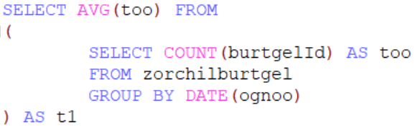 

**ГҮЙЦЭТГЭХ ДААЛГАВАР:**

1. Камер бүрт бүртгэгдэж байгаа зөрчлүүдийг тоолж харуулна уу?
2. Маркаар нь ангилж, ямар маркийн машин хэд байгааг харуулна уу?
3. Зөрчил бүрийг хичнээн удаа давтагдсаныг харуул.
4. Бүртгэгдсэн машинуудыг төрлөөр нь тоол.
5. Хурд хэтрүүлсэн зөрчил a) хоногт б) сард дунджаар хэдэн удаа бүртгэгдэж байгааг харуулна уу?
6. Энэ сард хурд хэтрүүлсэн зөрчил хичнээн гарсан бэ?

**ГЭРИЙН ДААЛГАВАР:**

Дараах бодлогыг бодож кодыг тэмдэглэнэ үү.

1. *Group by, Having ашигласан 5 жишээ бодлого зохиож бодно уу.*

**Ашиглах материал:**

*Ч.Долгоржав, Ц.Баттогтох “Өгөгдлийн сангийн үндэс” Улаанбаатар 2018 он, х.64-69*